Web Hw7 技術報告
101062111 黃主同
Login.php
沒有更動。
Account.php
沒有更動。

EditAc.php
修改帳號的頁面，新增輸入欄位上傳大頭貼。
送出資料後，則會利用白名單(.bmp,.jpg,.gif,.png)檢查副檔名，確認其上傳檔案是否為圖檔，並確認大小不超過5KB，若不符合則上傳失敗。
若上傳成功，則會將在重新命名該圖檔後，刪除該帳號原本的大頭貼圖檔已節省空間。接著，把方才上傳的圖檔名存入Account的資料中，更新資料。
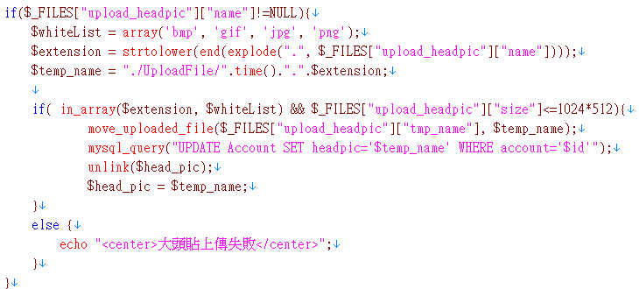
Index.php
與EditAc.php相反，在此利用黑名單封鎖特定檔案的上傳，限制上傳大小為1MB，若違反則上傳失敗，但即使檔案上傳失敗，仍會照常發表不帶附加檔案的新動態。
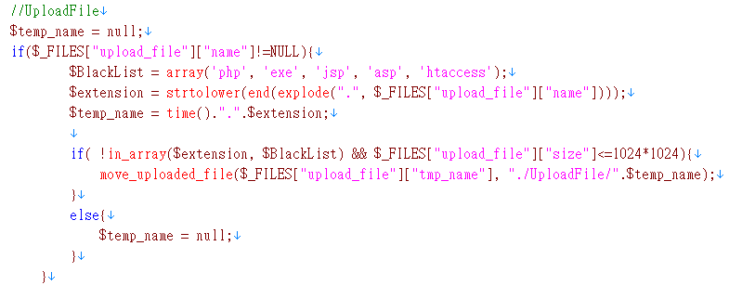
若某動態有夾帶檔案，則會在其文章下方顯示下載按鈕。若該檔案為圖片檔，則會顯示預覽圖（預覽圖最大寬度為300px）
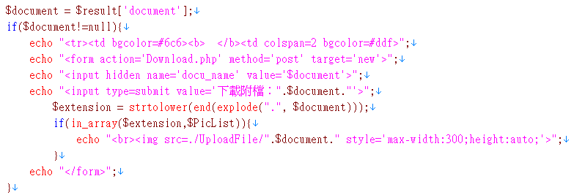
若點擊下載，則會在新分頁開啟Download.php並傳送要求至該頁。

Download.php
若接受到下載要求，則會依據其要求的檔案名稱，至空間找尋該檔案並下載到使用者的電腦中。
